**São Paulo Tech School**

**2023**

**Fast Totem**

Monitoramento e análise de dados de totens de Autoatendimento

de redes de Fast Food.

Diego Matias 01231160

Isabel Fagundes 01231182

Kauã Leal 01231114

Luíza Oliveira 01231178

Vitor Maciel 01231206

**Informações de Controle do Documento**

**Informação do Documento**

|  |  |
| --- | --- |
| **Identificador do Documento** | **FT0223** |
| **Nome do Documento** | **Especificação do Projeto** |
| **Nome do Projeto** | **FastTotem** |
| **Cliente** | **Redes Fast Food** |
| **Autor do Documento** | **Isabel C. A. De Andrade F.** |
| **Versão do Documento** | **1.0** |
| **Status do Documento** | **Inicial** |
| **Data de Entrega** | **26/10/2023** |

**Histórico de Edição do Documento**

|  |  |  |  |
| --- | --- | --- | --- |
| **Versão** | **Data** | **Adições/Modificações** | **Preparado/Revisado por** |
| **1.0** | **24/09/23** | **Versão Inicial** | **Isabel Fagundes / Kauã Leal** |
| **1.1** | **26/10/23** | **Inclusão BPMN** | **Isabel Fagundes** |

**Índice**

1. **Introdução**
   1. **Objetivo**
2. **Visão Geral**
3. **Justificativa**
4. **Escopo**
5. **Premissas E RESTRIÇÕES**
6. **MÉTRICAS**
7. **DIAGRAMAS**
8. **FLUXOGRAMAS**
9. **REFERÊNCIAS**................................................................ 06

PREMISSAS E RESTRIÇÕES ........................................................... 07

5.1 PREMISSAS .......................................................................... 07

5.2 RESTRIÇÕES ........................................................................ 07

6. MÉTRICAS ......................................................................................... 08

7. DIAGRAMAS ...................................................................................... 09

6.1 DE NEGÓCIO ........................................................................ 09

6.2 DE SOLUÇÃO ........................................................................ 10

8. FLUXOGRAMA .................................................................................... 11

8.1 ATENDIMENTO DE HELP DESK ............................................ 11

8.2 BPMN ....................................................................................... 11

9. MANUAL DE INSTALAÇÃO ................................................................. 12

9.1 INSTRUÇÕES GERAIS ........................................................... 12

9.2 UTILIZAÇÃO DO WEB SITE ................................................... 13

REFERÊNCIAS ........................................................................................ 16

1. **Introdução**
   1. **Objetivo**

Este documento tem a intenção de especificar o desenvolvimento e implantação de um sistema de monitoramento e suporte abrangente para totens de autoatendimento. Isso inclui o desenvolvimento de software de monitoramento, integração com totens existentes e a criação de uma plataforma web para gerenciar totens e fornecer suporte remoto. O prazo para a realização desse estudo é de 6 meses.

* 1. **Justificativa**

 Ao contratar nosso serviço, nosso cliente terá acesso a todos os dados referentes ao monitoramento dos totens, o que proporcionará diversas vantagens, tais como:

* Maximizar a Eficiência Operacional;
* Identificar e corrigir problemas técnicos que podem levar a problemas futuros;
* Prevenir Perda de Receita;
* Melhorar a Imagem da Marca: Totens que funcionam de maneira confiável contribuem para uma imagem positiva da marca;
* Identificação de problemas precocemente, evitando que pequenos problemas se tornem grandes e onerosos. A manutenção preventiva é geralmente mais econômica do que a correção de problemas graves;
* Garantir que os clientes tenham uma experiência positiva;
* Garantir a Segurança do Cliente: Totens de autoatendimento que não funcionam adequadamente podem representar riscos de segurança, especialmente em relação a transações financeiras e dados pessoais dos clientes;
* Garantir a conformidade com essas regulamentações governamentais;
* Garantir a Disponibilidade: Em momentos de pico, como horários de almoço movimentados, a disponibilidade de totens de autoatendimento funcionando adequadamente é crucial para atender à demanda dos clientes. A falta de disponibilidade pode levar a longas filas e a perda de vendas.
* Coleta de Dados em tempo real e análise;

1. **Visão Geral**

Nos últimos anos, temos presenciado uma revolução na indústria de alimentos, especialmente nas redes de Fast-Food. Uma das inovações mais marcantes nesse setor é a introdução dos totens de autoatendimento, que vêm transformando a maneira como os clientes fazem seus pedidos e interagem as essas redes de Fast-Food.

Os totens de autoatendimento proporcionam uma experiência mais conveniente para os clientes, além de aprimorar a eficiência operacional e atender às demandas de forma mais ágil, valorizando o tempo e a praticidade do dia-a-dia, ou seja, elimina a necessidade de enfrentar longas filas e permite que o cliente tenha um controle maior sobre o que está consumindo reduzindo erros nos pedidos, e também envolve a alocação de poucos ou quase nenhum funcionário, fazendo com que muitas empresas utilizem os totens como uma forma de redirecionar seus funcionários para funções mais estratégicas e de atendimento direto ao cliente.

Segundo a Pesquisa Freshworks, conduzida pela Opinium, 39% dos clientes deixaram de consumir marcas devido ao tempo de espera no atendimento, 60% valorizam a rapidez na resolução de problemas e o mais relevante da pesquisa é que demonstra que os consumidores têm preferências variadas em relação ao atendimento, sendo 71% preferível falar com um atendente e 40% preferem o autoatendimento, no entanto, 48% acreditam que podem resolver problemas mais rapidamente usando apenas o autoatendimento. Ainda segundo a pesquisa, a maioria dos brasileiros (87%) admira empresas que utilizam uma combinação inteligente de autoatendimento e atendimento humano.

Porém mesmo com sua popularidade em crescimento esses dispositivos enfrentam desafios técnicos, como falhas de hardware ou software, que podem prejudicar a experiência do cliente e causar perdas financeiras para os estabelecimentos.

A necessidade de garantir que os totens de autoatendimento operem eficientemente é recorrente pois os consumidores esperam uma experiência de autoatendimento excelente e qualquer interrupção no processo pode afetar negativamente a percepção da marca e a satisfação do cliente. Além disso Totens com falhas podem levar a erros nos pedidos, o que pode resultar em pedidos incorretos, os clientes podem desistir de fazer um pedido se encontrarem um totem que não funcione ou optar por um concorrente, podem representar riscos de segurança, especialmente em relação a transações financeiras e dados pessoais dos cliente, entre outros possíveis problemas que a falha operacional nos totens podem causar.

Em resumo, a verificação regular do funcionamento dos totens de autoatendimento é essencial para manter a satisfação do cliente, evitar erros nos pedidos, maximizar a eficiência operacional e garantir que a empresa mantenha uma imagem positiva. Isso contribui para o sucesso e a competitividade no setor de fast food e em outras áreas onde os totens de autoatendimento são usados.

Com nosso software de monitoramento ajudamos os estabelecimentos a maximizarem seu potencial de lucro.

1. **Escopo**
   1. **Inclusões**

* Desenvolvimento de software de monitoramento de totens.
* Integração do software com totens existentes.
* Criação de uma plataforma web para gerenciamento de totens e suporte remoto.
* Implementação de métricas de desempenho e status em tempo real.
* Banco de dados: O desenvolvimento do banco de dados será necessário para o armazenamento dos dados do cliente e dos dados coletados pelos sensores. O banco proporciona a análise dos dados coletados considerando as variações da entrada dos sensores em relação a passagem do tempo.
* Aplicação Web: A partir desta aplicação web a empresa terá acesso a todos os dados coletados pela solução. Nela haverá uma *dashboard* que apresenta visualmente a análise dos dados através de gráficos e avisos. A aplicação precisa ser compatível com os principais navegadores usados atualmente (como o Google Chrome, Microsoft Edge, Firefox, Opera, Safari, entre outros).
  1. **Exclusões**
* Modificações no hardware dos totens.
* Suporte físico no local (todos os serviços de suporte serão fornecidos remotamente).

1. **Premissas e Restrições**
   1. **Premissas**

* Disponibilidade de uma equipe técnica para instalar o software de monitoramento nos totens.
* O cliente poderá escolher o tempo total de contrato, sendo no mínimo de 6 meses, podendo ou não o renovar.
* O cliente terá acesso ao nosso software para consultar os dados obtidos em tempo real e poderá realizar o download dos dados, caso necessário.
* Acesso à infraestrutura de rede para comunicação entre totens e a plataforma web.
* Cooperação dos estabelecimentos comerciais para a implementação do sistema.
* O cadastro do cliente em nossa aplicação web ficará ativo enquanto durar o contrato.
  1. **Restrições**
* Orçamento limitado para o projeto.
* Prazo definido para o desenvolvimento e implementação.
* Dependência de terceiros para a manutenção e suporte de hardware dos totens
* Orçamento previamente definido, não poderá ultrapassá-lo;
* De acordo com o contrato estabelecido com a empresa, novas restrições podem ser adicionadas.

1. **Métricas**

Utilizamos uma métrica como padrão para os componentes monitorados em nosso sistema. No caso da CPU, seu uso considerado “normal” depende das atividades que estão sendo realizas, por exemplo, em ociosidade seria de 2 a 4%, reproduzindo vídeos em torno de 5 a 15%, reproduzindo jogos de baixa exigência seria entre 10 e 30% e por aí vai. Portando, como o uso da CPU em totens é apenas para rodar aplicativos de baixa exigência, consideramos “normal” uma métrica de até 20%.

Já o uso “crítico” da CPU ocorre se o seu uso estiver sempre acima de 90% e a temperatura do núcleo estiver acima de 75°C, ou seja, quando o seu processador está constantemente operando em altas temperaturas e tensões, o que pode reduzir a sua vida útil e causar problemas de desempenho. As temperaturas altas podem envelhecer o hardware rapidamente.

Com isso, consideramos uma métrica de alerta o uso da CPU acima de 80%.

A porcentagem de uso da memória RAM depende de vários fatores, como a capacidade total da memória, os programas que estão sendo executados, o sistema operacional e as configurações do computador.

Seu uso influencia diretamente na velocidade e no desempenho do dispositivo, pois quanto maior a sua capacidade, mais aplicativos podem ser executados simultaneamente sem comprometer o seu funcionamento.

Se a porcentagem de uso da RAM estiver **em** menos de 50%, isso significa que o computador tem memória suficiente para executar as tarefas atuais sem problemas. Nesse caso, consideraremos um estado dentro do “normal”.

Se a porcentagem de uso da RAM estiver **entre** 50% e 80%, isso significa que o computador está usando uma boa parte da memória disponível, mas ainda tem espaço para executar novas tarefas, porém exibiremos uma alerta quando este valor estiver acima de 70%.

E, por fim, se a porcentagem de uso da RAM estiver acima de 80%, isso significa que o computador está usando quase toda a memória disponível, e pode ter dificuldades para executar novas tarefas, ou seja, é considerável um estado mais crítico.

Em relação ao uso do disco da CPU também varia de acordo com os programas que estão sendo executados, o tipo de disco, a fragmentação do disco, o tamanho do cache e outros fatores.

Não há uma porcentagem exata que defina o uso normal, de alerta ou crítico do disco da CPU, mas vamos considerar as seguintes métricas:

Se o uso do disco da CPU estiver em menos de 20%, isso significa que o processador está acessando os dados do disco com facilidade e rapidez, sem causar lentidão ou travamentos no sistema. Nesse caso, o uso está “normal”.

Se o uso do disco da CPU estiver entre 20% e 80%, isso significa que o processador está acessando os dados do disco com alguma dificuldade ou demora, podendo causar alguma lentidão ou travamentos no sistema. Neste caso, utilidade média, e emitimos um alerta quando o uso estiver acima de 70%.

E, por fim, se o uso do disco da CPU estiver acima de 80%, isso significa que o processador está acessando os dados do disco com muita dificuldade ou demora, causando uma grande lentidão ou travamentos no sistema. Nesse caso é um estado mais crítico.

1. **Diagramas**
   1. **Diagrama de Negócio**

* 1. **Diagrama de Solução**

1. **BPMN**

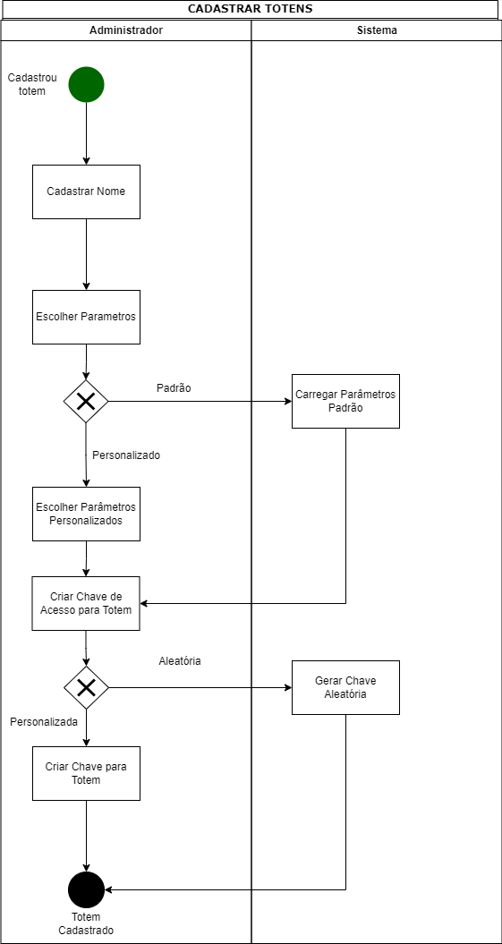

**Referências**

“Nova pesquisa global revela que 56% dos consumidores afirmam que o atendimento ao cliente das marcas não corresponde à imagem que retratam” Disponível em: https://www.jornaljurid.com.br/noticias/nova-pesquisa-global-revela-que-56-dos-consumidores-afirmam-que-o-atendimento-ao-cliente-das-marcas-nao-corresponde-a-imagem-que-retratam. Acesso em 06 de Outubro de 2023.